Desconocido

### Dibujar un coche

La tortuga también puede cambiar de color y dibujar formas concretas. Para este ejemplo, dibujaremos un coche sencillo, aunque no de aspecto tonto.

Primero dibujaremos la carrocería del coche. En IDLE, selecciona **Archivo ▸ Nuevo Archivo** , e introduce el siguiente código en la ventana:

t.reset()  
t.color(1,0,0)  
t.begin_fill()  
t.forward(100)  
t.left(90)  
t.forward(20)  
t.left(90)  
t.forward(20)  
t.right(90)  
t.forward(20)  
t.left(90)  
t.forward(60)  
t.left(90)  
t.forward(20)  
t.right(90)  
t.forward(20)  
t.left(90)  
t.forward(20)  
t.end_fill()

A continuación, dibujaremos la primera rueda:

t.color(0,0,0)  
t.up()  
t.forward(10)  
t.down()  
t.begin_fill()  
t.circle(10)  
t.end_fill()

Por último, dibujaremos la segunda rueda:

t.setheading(0)  
t.up()  
t.forward(90)  
t.right(90)  
t.forward(10)  
t.setheading(0)  
t.begin_fill()  
t.down()  
t.circle(10)  
t.end_fill()

Selecciona **Archivo ▸ Guardar como** y dale un nombre al archivo, por ejemplo *coche.py .* Selecciona **Ejecutar ▸ Ejecutar Módulo** para probar el código. Nuestro coche puede verse en la [Figura 9-7 .](ch09.xhtml#ch09fig07)

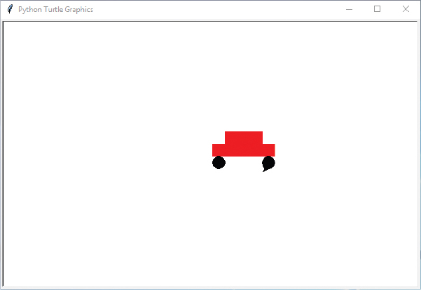

*Figura 9-7: Tortuga dibujando un* coche

Te habrás dado cuenta de que en este código se han colado unas cuantas funciones nuevas de turtle :

* color se utiliza para cambiar el color del lápiz.
* begin_fill y end_fill se utilizan para rellenar un área del lienzo con un color.
* circle dibuja un círculo de un tamaño determinado.
* setheading gira la tortuga para que mire en una dirección determinada.

Veamos cómo podemos utilizar estas funciones para añadir color a nuestros dibujos.

[anterior](ch09_3.html)[Subtema 4 de 12: (Ver todo)](ch09.html)[siguiente](ch09_5.html)